GUÍA DE AUTOAPRENDIZAJE
TEXTO DE OCTAVO AÑO BÁSICO, AÑO 2020, EDITORIAL SM
INSTRUCCIONES:
La mayoría de veces que se comenten errores en oficios, trabajos, ejercicios, y demás, es debido a no seguir instrucciones. Esto es un complemento muy importante para finalizar actividades correctamente, pero por tiempo u otros factores éstas quedan de lado, impidiendo tener un buen desempeño en el trabajo.
Las instrucciones sirven para guiar a una persona hacia un objetivo, impidiendo que cometa errores, que pueden ser frecuentados, haciendo más eficaz el trabajo que se debe realizar. Por lo tanto atentos a las instrucciones…
- Vamos a comenzar a trabajar con el texto de octavo básico, las actividades están en el texto pero usted las va a desarrollar en su cuaderno.
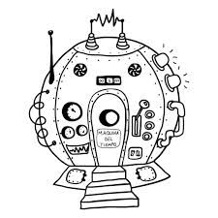
- No se trata de pasar la materia del texto al cuaderno, solamente las preguntas y respuestas que yo le voy a dar. El texto es bastante entretenido, por lo tanto, lo vamos a tomar como un viaje a través del tiempo, para conocer lo que hacían y cómo pensaban las personas en el pasado…

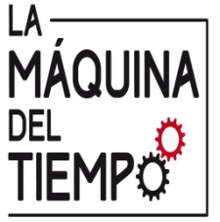

- Ustedes ya desarrollaron una guía de autoaprendizaje, ese fue un precalentamiento para lo que vendrá, pero no se asusten, no hay que memorizarla, sólo hay que entender su contenido…
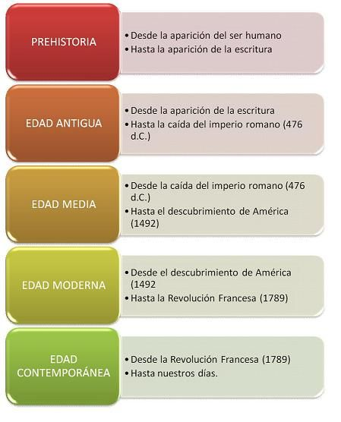
- A continuación les presento la línea del tiempo, ahí les voy a indicar el período de la historia que vamos a estudiar…

NOSOTROS VAMOS A ESTUDIAR LOS TIEMPOS MODERNO…

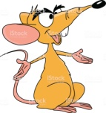

VEAMOS UN EJERCICIO, PARA VER SI ESTÁN CONCENTRADOS…
¿Cuántos años duro el período histórico conocido como Tiempos Modernos?
¿Qué hecho marca el fin de la Prehistoria e inicio de la Edad Antigua?
ANOTA ESTAS PREGUNTAS EN TU CUADERNO Y LUEGO LAS RESPONDES, BUSCA EN EL ESQUEMA ANTERIOR LAS RESPUESTAS….
AHORA VAMOS AL TEXTO DE ESTUDIO….. ABRE TU TEXTO EN LA PÁGINA 9…. LISTO, BIEN… AHORA TIENES QUE LEER EL ESCRITO DEL HISTORIADOR RICARDO KREBS, QUE ESTÁ INDICADO CON LA LETRA “B”… UNA VEZ HECHA TU LECTURA, CONTESTA LAS SIGUIENTES PREGUNTAS….
- ¿Existen diferencias entre el pensamiento de las personas de la Edad Media y de los Tiempos Modernos? Indica algunas que te llamen la atención.
- De acuerdo a lo que contestaste, ¿podemos afirmar que hay cambios entre el pensamiento medieval y el pensamiento de los tiempos modernos?
- ¿Cuál período crees que estuvo más influenciado por la Iglesia Católica?
¡VES QUE NO ES TAN DIFICIL!
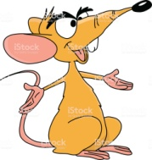

AHORA PASAMOS A LA PÁGINA 10 DE TU TEXTO…. LA LECCIÓN 1, SU TÍTULO DICE… “LA CENTRALIDAD DEL SER HUMANO EN EL QUEHACER INTELECTUAL Y ARTÍSTICO” … ME GUSTARÍA QUE ANOTARAS ESE TÍTULO EN TU CUADERNO…
BIEN… AHORA VAMOS A LEER ESTA PÁGINA, PERO SÓLO LA LECTURA, LA ACTIVIDAD DE LA PINTURA LA HAREMOS EN OTRA OCASIÓN… LEE TAMBIÉN EL GLOSARIO QUE SALE AL FINAL DE LA PÁGINA Y VERÁS QUE ESTÁ DEFINIDO EL CONCEPTO “EDAD MODERNA”
- ¿Qué actividad económica está relacionada con los inicios y desarrollo de los Tiempos Modernos?
- ¿En qué actuales ciudades europeas, se desarrolló principalmente esta actividad económica?
- Gracias a esta actividad económica….¿qué movimientos artísticos se desarrollaron, que dieron vida a el nuevo período histórico que llamamos Tiempos Modernos?
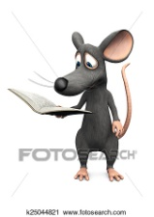
Si te diste cuenta en el esquema de los períodos de la Historia Universal, el término de la Edad Media, está indicado con el descubrimiento de América (1492) y en tu texto de de estudio aparece como término la caída del Imperio romano de Oriente o Imperio Bizantino (1453). No te preocupes, también podríamos poner la invención de la Imprenta (1440). La historia no fue escrita por una persona, al contrario muchas personas han aportado al estudio de nuestro pasado, por eso muchas veces hay diferencias en las fechas. … …… ¡estos historiadores que nos hacen sufrir!

AHORA QUIERO QUE TE CONCENTRES EN LA PÁGINA 11… EN ELLA HAY UN ORGANIZADOR TEMPORAL O LINEA DE TIEMPO DEL PERÍODO QUE ESTAMOS ESTUDIANDO…. SOLAMENTE LEE LO QUE DICE….

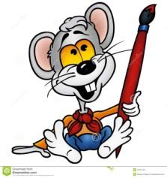
Uff…. Que cantidad de artistas hay en este período de la historia. Me gustaría que en un diccionario (puede ser Internet), buscaras el significado de la palabra MECENAS. Su significado lo anotas en tu cuaderno…

VAMOS A LEER…
La edad moderna es el periodo comprendido desde el siglo XV al XVIII y que se encuentra entre la Edad Media y la Edad Contemporánea.
Podemos afirmar ciertamente que ese período fue considerado de intensos cambios.
La era Moderna tuvo inicio, según algunos historiadores, se dio el 29 de mayo de 1453, fecha que registra la conquista turca de Constantinopla, pero no representa un consenso entre los historiadores; otros estudiosos apuntan otras fechas para el inicio de la era Moderna como: el viaje de Vasco da Gama a las Indias o el viaje de Cristóbal Colón a las Américas. Su final acompaña la Revolución Francesa de 14 de julio de 1789.
Caracterizado por una etapa de grandes cambios, revoluciones y los cambios en la mente occidental, estos cambios económicos, científicos, sociales y religiosos, dieron origen al sistema capitalista.
Por lo tanto, los principales acontecimientos de la era moderna fueron los siguientes:
- Las primeras grandes exploraciones
- El Renacimiento
- La Reforma Religiosa
- El Absolutismo
- La Ilustración
- La llegada de Cristóbal Colon a América
- Revolución francesa

Características de la Edad Moderna
- Fue un período de transición del Feudalismo al Capitalismo.
- Fortalecimiento de las monarquías nacionales europeas.
- Prevalencia de un régimen político caracterizado, principalmente, por la centralización del poder en manos del monarca (rey).
- Periodo de descubrimientos marítimos realizados por Europa (sobre todo Portugal y España) y la colonización y la explotación de las tierras descubiertas (principalmente en América y África).
- Comercio marítimo como principal factor de desarrollo económico de las naciones.
- Fortalecimiento de la burguesía comercial europea.
- Surgimiento de movimientos de desacuerdos al poder de la Iglesia Católica (Reforma Religiosa) y formación de nuevas iglesias (luterana, calvinista y anglicana).
- Desarrollo de las artes plásticas y de la cultura bajo una nueva perspectiva (humanismo), principalmente con el Renacimiento Cultural.
- Amplio desarrollo científico (Astronomía, Ingeniería, Matemáticas, Anatomía, Biología, etc.) en el contexto del Renacimiento Científico.
- Acumulación de riquezas en Europa, fruto de la explotación de las colonias en América.
- Inicio de la Revolución Industrial al final de esta época.
- Desacuerdo, principalmente con el Iluminismo, del régimen Absolutista y crisis de este sistema de gobierno al final de la Edad Moderna.
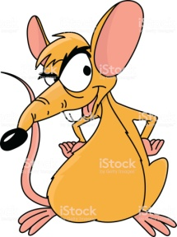
Ahora yo te pregunto

- ¿Qué período de la historia universal estamos estudiando?
- Anota tres hechos importantes que ocurrieron en este período de la historia universal.
- ¿Qué características tiene este período de la historia universal?
- ¿Por qué hubo tantos artistas en este período de la historia?
- ¿Qué ciudades europeas tuvieron gran importancia en este período histórico?
- ¿Qué es un Mecenas?
- ¿Quién escribió el libro titulado “El Príncipe”?
- ¿Qué artista pintó la bóveda de la capilla Sixtina en Roma?

EL DESARROLLO DEBE SER EN TU CUADERNO, MUY ORDENADO Y CON BUENA LETRA.

